首页目前需要定制四个html页面

一、首页界面，包含内容区域和左侧浮动导航区域，html结构放在/home/index.html下面；完成

二、工作台部分，包含内容区（每个面板最多支持四个小panel页）和下部分页区域，html结构放在/home/workbench/workbench.html下面；完成

三、大屏展示部分，包含左侧内容区（支持全屏）和右侧滑动导航区，html置于/home/screen/screen.html下面；完成

四、工作台设置（完成）

五、大屏设置 对应界面webapp/resource/module/home/setting/screen.html 原型效果如下（其中去掉分页和分四栏效果）：

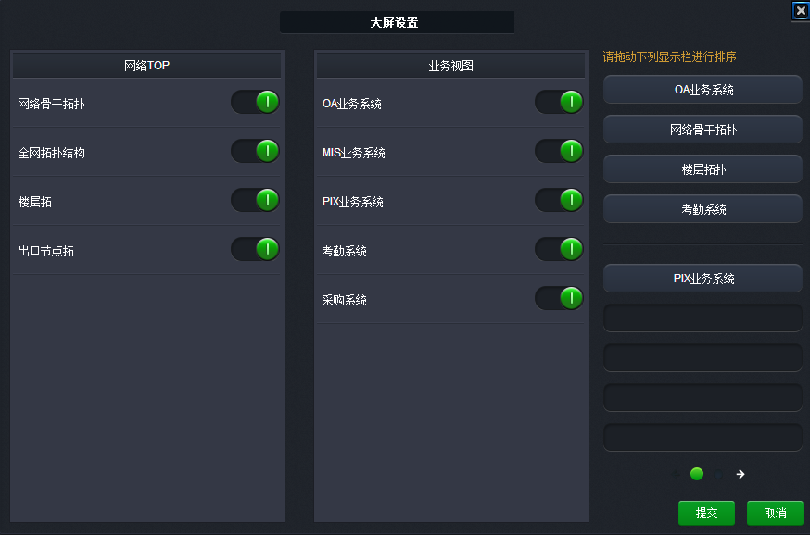

六、首页的左侧设置导航需要做成与top一样，对应界面/webapp/resource/module/home/index.html，如下图



工作台部分界面定制：

1. 告警一览 对应界面 src\main\webapp\resource\module\home\workbench\alarm.html

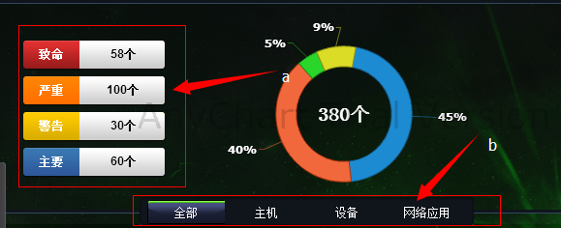

1. 需提供a处所指左侧的html+css结构；
2. 需提供b处所指下方的tab切换按钮html+css结构
3. TOPN 对应界面 src\main\webapp\resource\module\home\workbench\topn.html完成

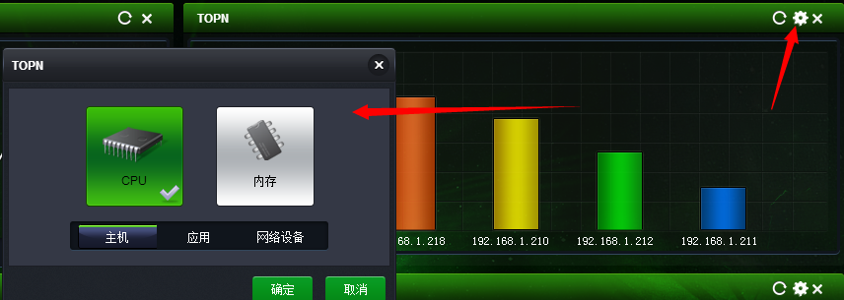

点击上面设置按钮弹出框里面

1. cpu和内存选择与未选中的效果；
2. 下方主机、应用等的切换按钮效果；

三、资源选择 对应界面src\main\webapp\resource\module\home\workbench\resource.html

完成的html结构直接放到对应页面中去即可

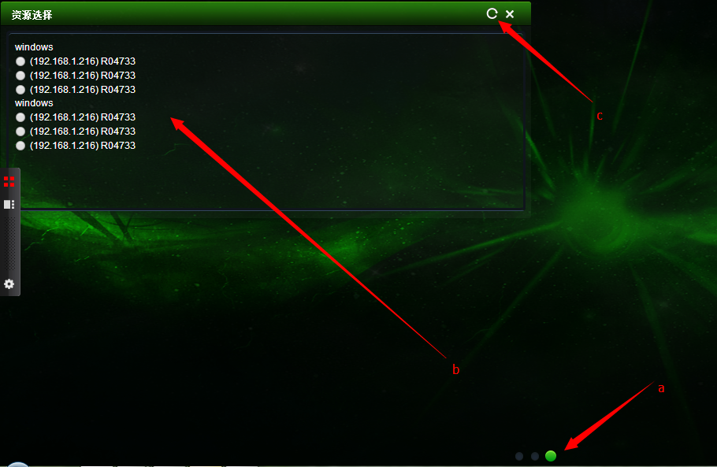

1. b处需要调成为类似原型的结构，点击c出的按钮也可以看到弹出的效果

原型效果图如下：

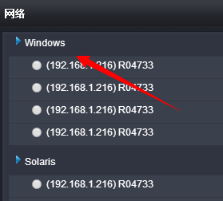

1. 工作台设置界面定制： 对应界面webapp/resource/module/home/setting/workbench.html

目前的界面

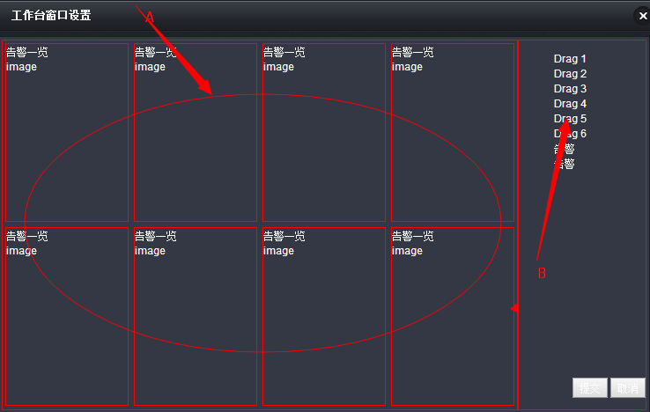

需将图示A处修改为如下图示所示，B处使用列表的形式展示（美化），勿需像下图右侧所示，对应svn地址http://172.16.7.149/svn/UI/Onecenter4.0/首页-设置效果图

